INFORMED CONSENT

Pernyataan Persetujuan Anak & Orang Muda serta Wali
Perlindungan dan Partisipasi anak dan kaum muda

Lembar ini adalah suatu dokumen yang menyatakan kesediaan/persetujuan anak, Orang muda dan orangtua/wali untuk berpartisipasi dalam kegiatan atau program terkait.

Nama Program/Kegiatan : Beasiswa Pelatihan IT support
Waktu :

Nama Anak/Orang muda : Moh Muhlis | Nama orangtua/wali : Maisuni
Jenis Kelamin :  1. Perempuan 2. Laki-laki ✓ | Jenis Kelamin :  1. Perempuan✓ 2. Laki-laki
Umur/(tanggal-bulan-tahun) :  19th / 07-12-2002 | Umur/(tanggal-bulan-tahun) :  50th /30-10-1972
Alamat : Desa Klompang timur, kecamatan pakong, kabupaten Pamekasan  Kelurahan : Klompang timur, bagunung  Kecamatan : Pakong | Alamat : Desa Klompang timur,  kecamatan pakong, kabupaten Pamekasan  Kelurahan : Klompang timur, bagunung  Kecamatan : Pakong

Jawablah Pertanyaan-pertanyaan di bawah ini (YA atau TIDAK)
No | Pertanyaan | Jawaban  (YA / TIDAK)
1 | Apakah anda SETUJU MENGIKUTI kegiatan ini ? | Ya
2 | Apakah anda SETUJU DIWAWANCARAI dan pengalamannya didengarkan, dicatat, direkam dan dipublikasikan? | Ya
3 | Apakah anda SETUJU bila pengalamannya dipublikasikan kemudian? | Tidak
4 | Apakah anda SETUJU untuk diFOTO? | Ya
5 | Apakah anda SETUJU untuk di REKAM VIDEO dalam kegiatan ini? | Tidak
6 | Apakah anda SETUJU bila karya, gambar, foto dan penampilan kalian dipublikasikan di media massa seperti Koran, televise dan website? | Ya
7 | Apakah orangtua atau wali mengetahui dan memahami resiko (bila ada) ketika anda ikut kegiatan ini?  *)staf/chaperon/orang dewasa wajib menjelaskan resiko dan mitigasinya mengacu hasil resiko dan mitigasi dan menambahkan dalam dokumen setelah ada masukan dari anak/youth, | Tidak
8 | Apakah orangtua atau wali mengetahui dan mengizinkan anda ikut dalam kegiatan ini? | Iya

DEMIKIAN LEMBARAN INI DIBUAT DALAM RANGKA PERLINDUNGAN DAN PARTISIPASI ANAK,ORANG MUDA DAN PENYELENGGARAAN KEBIJAKAN YAYASAN PLAN INTERNATIONAL INDONESIA DALAM UPAYA MEMASTIKAN ANAK DAN ANAK MUDA AMAN DAN TERLINDUNGI

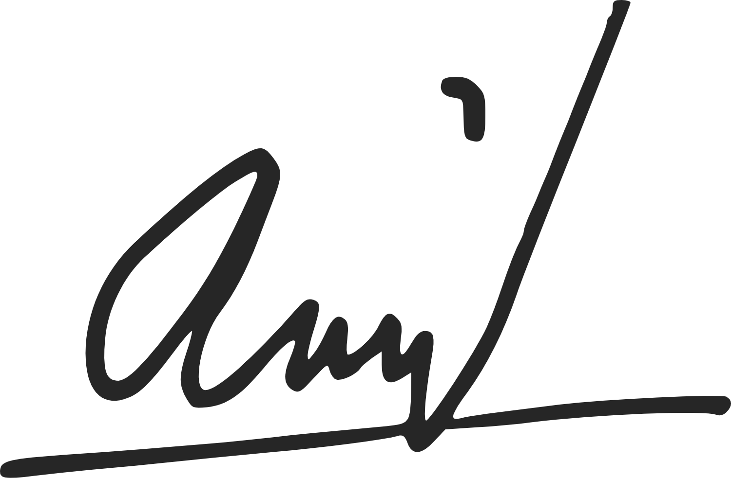  Persetujuan Anak/Orang Muda  Tanda tangan/cap jempol | Persetujuan Orangtua/wali  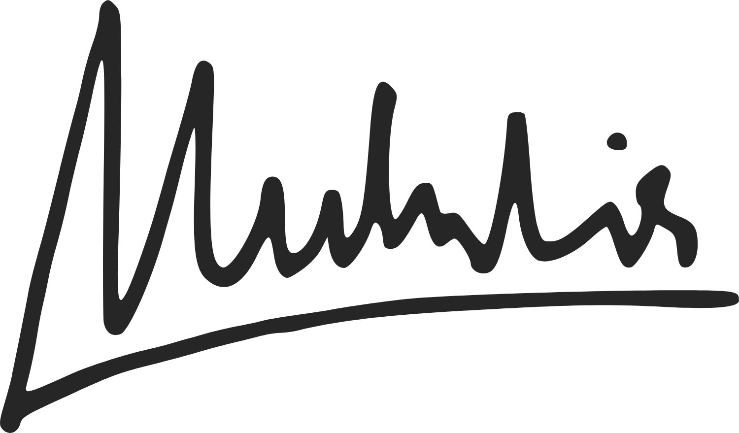  Tanda tangan/cap jempol | Diketahui Oleh Pendamping/Staf yang ditunjuk sebagai Focal Point  Tanda tangan/cap jempol
Tanggal : 21 April 2022 | Tanggal :21 April 2022 | Tanggal:

Jika ada hal-hal yang belum disebutkan diatas dan menjadi perhatian anak/orang muda, pastikan anak,orang muda di berikan kesempatan untuk menyampaikan ide-ide atau usulan terkait agenda yang akan dilakukan dan bisa dituliskan secara langsung oleh anak/orang muda atau dituliskan oleh teman sebaya/pendamping/wali/orang tua jika anak/Orang muda memiliki hambatan dalam menulis.
Silahkan di tuliskan di bawah ini:

